ФЕДЕРАЛЬНОЕ АГЕНТСТВО ПО ОБРАЗОВАНИЮ

Государственное образовательное учреждение
высшего профессионального образования
«Нижегородский государственный университет
им. Н.И. Лобачевского»

Физический факультет

Кафедра физики полупроводников и оптоэлектроники

Исследование инфракрасных фоторезисторов на внутризонных переходах в квантовых ямах InGaAs/GaAs
(Описание лабораторной работы)

Нижний Новгород
2006
УДК 620.22р
ВВК 30.3(077)

Исследование инфракрасных фоторезисторов на внутризонных переходах в квантовых ямах InGaAs/GaAs: Описание лабораторной работы для студентов дневного обучения ВУЗов страны по специальности 202000 “Нанотехнологии в микроэлектронике” Нижегородский университет им. Н.И. Лобачевского, 2006, 18 с.

Составители: ассистент А.П. Горшков, профессор И.А. Карпович, доцент Д.О. Филатов. Кафедра физики полупроводников и оптоэлектроники физического факультета ННГУ.

Рецензент: научный сотрудник НИФТИ ННГУ, к.ф.-м.н С.М. Некоркин.

В работе описаны физические основы межподзонного поглощения излучения в квантовых ямах, принцип работы основанных на этом явлении резистивных инфракрасных фотодетекторов и методика исследования их спектральной характеристики на фурье-спектрометре, иллюстр. –8.

УДК 620.22р
ВВК 30.3(077)

Введение

Инфракрасные фотодетекторы, работающие в диапазоне длин волн 3 – 12 мкм, применяются для идентификации газов в атмосфере, так как многие химические соединения имеют характеристические спектры поглощения в этой области. Они также используются в приборах ночного видения, поскольку пик излучения черного тела комнатной температуры лежит в районе 10 мкм и в этой области атмосфера имеет окно прозрачности.
Существуют различные типы фотодетектров, используемых в этом спектральном диапазоне:
- на межзонном поглощении в узкозонных полупроводниках (СdHgTe, InSb и др.) (рис 1 а),
- на примесном поглощении (рис 1 b),
- на внутризонных переходах в квантово-размерных гетероструктурах (рис. 1 с).
Красная граница фоточувствительности фотодетекторов первого типа определяется шириной запрещенной зоны полупроводника; второго типа – энергией ионизации примеси, третьего типа – высотой потенциального барьера в квантово-размерных слоях. В детекторах третьего типа на многослойных структурах с квантовыми ямами (МСКЯ) появляется возможность управлять характеристиками прибора изменением ширины и состава квантовых ям (КЯ).

hν
E_{v}
E_{c}
E_{d}
E_{v}
E_{c}
a
b
c
Рис. 1. Типы ИК фотодетекторов: а) на межзонных оптических переходах, b) на примесных переходах, с) на внутризонных переходах в квантово-размерных структурах.

Фотопроводимость в таких фотодетекторах осуществляется за счет возбуждения носителей заряда (электронов или дырок) из слоев с размерным квантованием в состояния над барьером и последующего дрейфа их во внешнем электрическом поле. Принципиальное отличие этих детекторов от детекторов на примесном поглощении заключается, во-первых, в упорядоченном положении фотоактивных носителей в слоях, разделенных потенциальными барьерами. Барьерные слои ограничивают величину сквозного темнового тока и позволяют варьировать концентрацию легирующей примеси в них в широких пределах, что важно для детекторов этого типа. Во-вторых, пространственное ограничение электрона и дырки в КЯ обеспечивает большую силу осциллятора и тем самым увеличивает коэффициент поглощения. В-третьих, изменение геометрии и состава квантово-размерных слоев позволяет изменять спектральные и другие характеристики фотоприемных устройств (спектр фоточувствительности, темновой ток и др.) в широких пределах.
Наибольшее распространение получили квантово-размерные гетероструктуры на основе соединений A³B⁵ (GaAs и его твердых растворов). Потенциальная перспективность таких гетероструктур заключается в высоком уровне развития GaAs-технологии, включая технологию молекулярно-лучевой и газо-фазной эпитаксии, и в возможности высокого уровня интеграции фотоприемных элементов и электронных элементов обработки сигналов.
Недостатком фотодетекторов на основе МСКЯ является низкая квантовая эффективность η=2-3%, тогда как для фотоприемников на межзонных переходах в узкозонных полупроводниках – η=60-90%.

Энергетический спектр электронов в квантовой яме

Рассмотрим вопрос об энергетическом спектре 2D газа на примере гетероструктуры GaAs/In_{x}Ga_{1-x}As с одной КЯ, образованной путём встраивания тонкой (~1÷10 нм) прослойки твердого раствора In_{x}Ga_{1-x}As в относительно более толстый (~1 мкм) слой GaAs. Поскольку ширина запрещенной зоны твердого раствора In_{x}Ga_{1-x}As E_{g}(x) меньше ширины запрещенной зоны GaAs (E_{g0}≈1.426 эВ) и на границе этих материалов образуется гетеропереход так называемого «охватывающего» типа. Разрывы зоны проводимости ΔE_{c}(x) и образуют потенциальную яму для электронов в направлении оси z, перпендикулярной плоскости слоя (рис. 2). Если ширина ямы l_{a} сравнима с дебройлевской длиной волны электронов и дырок, размерное квантование z-компонента волнового вектора k и соответствующей компоненты энергии становится существенным.
l_{a}
)
)
Рис. 2. Энергетическая диаграмма КЯ InGaAs в GaAs.

Энергетический спектр электронов в яме Е_{n} и огибающая волновая функция χ_{n}(z) находятся из одноэлектронного уравнения Шредингера
(1)
где m_{e} - эффективная масса электронов, функция E_{c}(z) описывает профиль потенциальной ямы.
В плоскости квантовой ямы движение электронов остается неограниченным. Поэтому об электронах в квантовой яме говорят как о двумерном электронном газе. Энергетический спектр x- и y-компонент энергии 2D газа является квазинепрерывным, как и в трехмерном материале.
В приближении квадратичного закона дисперсии (параболических зон) полная энергия электрона в квантовой яме может быть записана в виде:
$E=\frac{ℏ^{2}}{2m_{e}}(k_{x}^{2}+k_{y}^{2})+E_{n}$ (2)
Для простейшего случая прямоугольной потенциальной ямы с бесконечно высокими стенками
E_{n}= E_{e1}n², (3)

$E_{e1}=\frac{ℏ^{2}π^{2}}{2m_{e}l_{a^{2}}}$ (4)
Огибающие волновые функции двух связанных в КЯ состояний и состояния в непрерывном спектре показаны на рис 3.
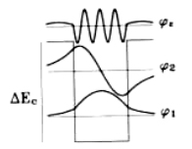

Рис. 3 Огибающие волновые функции электронов в КЯ

Проанализируем межподзонные переходы в зоне проводимости.
Предполагая равенство эффективных масс для ямы и барьера, можно показать, что матричные элементы для переходов между состояниями из одной зоны пропорциональны δ_{pp'} (то есть 2D- мерный импульс p сохраняется) и определяются поперечной волновой функцией 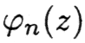
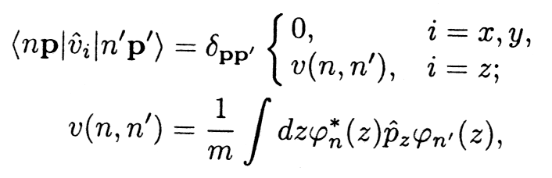 (5)
где n, n'- квантовые числа, характеризующие движение в направлении z для симметричной КЯ. Используя (5), можно показать, что переходы между состояниями с одинаковой четностью запрещены, и матричный элемент v(n,n`) обратно пропорционален ширине ямы d для переходов между дискретными состояниями. Для переходов из основного состояния (n=1) в непрерывный спектр, где состояния характеризуются поперечной энергией E_{t}=E–p²/2m, матричные элементы пропорциональны 1/$\sqrt{l_{a}}$. Около края непрерывного спектра, для E_{t} ≈ 0 матричный элемент v(n,E_{t}) имеет сингулярность (особенность) для определенных резонансных ширин ямы. Причиной этой сингулярности является то, что при таких значениях d яма содержит мелкое связанное состояние с очень низкой энергией связи, что приводит к резонансному усилению этого перехода при малом E_{t}. Волновая функция резонансного состояния непрерывного спектра локализована вблизи ямы и имеет хорошее перекрытие с основным состоянием, что приводит к увеличению соответствующего матричного элемента.
Коэффициент ИК поглощения КЯ, определяемый как отношение поглощенной мощности излучения к падающей, для переходов из заполненного основного состояния |1> с концентрацией N_{2D} в первое пустое возбужденное состояние |2> определяется выражением:
$α_{ν}=\frac{2{πq}^{2}}{νc\sqrt{ε}}{\text{ cos}}^{\text{2 }}θ|υ(1,2)|^{2}N_{2D}δ_{Γ}(ε_{1}−ε_{2}+\text{hv})$, (6)
где θ – угол между направлением электрического поля электромагнитной волны E и единичным вектором по оси z e_{z.}. Из (6) следует, что при внутризонных переходах, в отличие от межзонных переходов, КЯ не поглощает излучение, падающее по нормали к плоскости ямы. Поскольку освещение образца через боковой скол малоэффективно, то обычно в таких приборах ввод излучения осуществляется под углом к плоскости КЯ через ямки травления (рис. 4.).
n⁺-GaAs
n⁺-GaAs

КЯ InGaAs
hν
МСКЯ InGaAs/GaAs
Рис. 4. Структура фоторезистивного ИК-фотодетектора.

Пик межподзонного поглощения имеет конечную ширину. Величина поглощения в пике для одной КЯ может достигать нескольких процентов.
Фоторезистивный эффект в структурах с квантовыми ямами при межподзонном поглощении

Зонная диаграмма части МСКЯ InGaAs/GaAs (число ям порядка 10) изображена на Рис. 5. Толщина слоев КЯ InGaAs l_{a} и барьерных слоев GaAs l_{b} ~5 и ~50 нм соответственно.

E₂
E₁
In_{x}Ga_{1-x}As
GaAs
ΔEc
GaAs
E_{с}
l_{a}
l_{b}
Рис. 5. Энергетическая диаграмма зоны проводимости МСКЯ: E₁ и E₂ – уровни размерного квантования для поперечного движения электронов, E_{с} – край зоны проводимости барьера.

Барьерные слои GaAs легируются донорной примесью Si с концентрацией, обеспечивающей частичное заполнение первой подзоны с поверхностной концентрацией электронов в КЯ
$N_{2D}=\frac{m}{π⋅h^{2}}⋅ΔE$, (7)
где ΔE = E_{F} – E₁, E_{F} – уровень Ферми. Увеличение ΔE увеличивает коэффициент поглощения и, следовательно, фоточувствительность, однако, при этом возрастает сквозной темновой ток через структуру, что увеличивает уровень шума и уменьшает пороговую обнаружительную способность детектора. Оптимальное заполнение первой подзоны в КЯ ΔE ~ 50 мэВ определяется из условия оптимизации этих характеристик. При оптимальном ΔE электронный газ в КЯ InGaAs сильно вырожден.
Параметры фотоприемника (спектральная зависимость фоточувствительности, пороговая обнаружительная способность, темновой ток и др.) зависят от положения уровней квантования E_{n} относительно друг друга и относительно потенциального барьера (край зоны проводимости GaAs), от величины тянущего электрического поля, рабочей температуры и размеров отдельного фотоприемного элемента. Для приемника излучения важнейшим параметром является пороговая интенсивность излучения P_{th}, при которой регистрируемый фототок равен собственным токовым шумам фотоприемника.
Установлено, что основным шумом в МСКЯ является дробовой шум темнового тока
$i_{n}=\sqrt{4{\text{qI}}_{d}γΔf}$, (8)
где q – заряд электрона, I_{d} – темновой ток, $γ=\frac{L}{N(l_{a}+l_{b})}$ – так называемое фотоэлектрическое усиление фотодетектора (L — длина свободного пробега фотоэлектронов в МСКЯ, l_{b} – ширина барьера GaAs, l_{a} – ширина КЯ InGaAs, N(l_{a} + l_{b}) – полная толщина структуры из N периодов), ∆f – полоса пропускания усилительного тракта.
Изменением параметров КЯ (ширины и состава) и уровня легирования барьера добиваются уменьшения I_{d} при заданном спектральном диапазоне и квантовой эффективности.
Темновой ток I_{d} в структуре, изображенной на рис. 4, состоит из термоактивационной и туннельной составляющих и в общем случае имеет вид:
$I_{d}=\frac{q m∗υ(V)}{πh(l_{a}+l_{b})}\int_{E_{1}}^{∞}{f(E)T(E,V)\text{dE}}$ , (9)
$υ(V)=\frac{μ_{n}F}{\sqrt{1+μ_{n}F/{v_{s}}}}$где

(10)
– дрейфовая скорость электронов в барьерных слоях GaAs в электрическом поле
$F=\frac{V}{N(l_{a}+l_{b})}$, (11)
ν_{s}=2 10⁷ см/с – дрейфовая скорость насыщения, μ_{n} = 4000 см²/(В с) – подвижность электронов в GaAs, E₁ – энергия первого уровня квантования в слое КЯ In_{x}Ga_{1-x}As, f(E) – фермиевская функция распределения двумерного электронного газа, T(E,V) – вероятность эмиссии электронов из слоя InGaAs в состояния над барьером, N – число КЯ In_{x}Ga_{1-x}As.
Зависимость T(E,V) от внешнего смещения V учитывает снижение высоты барьера ΔE_{c} (Рис. 5) для горячих электронов, имеющих энергию E ≈ ΔE_{c}. При E > ΔE_{c}, если не учитывать отражение от границы InGaAs/GaAs, можно положить, Т(E,V) = 1.
Падающее на фотодетектор излучение интенсивностью P (квант/см² с) создаст фототок:
I_{ф}=qPηNγ , (12)
где η<<1 квантовая эффективность одного периода МСКЯ, γ - коэффициент фотоэлектрического усиления.
$P_{\text{th}}=\frac{i_{n}}{qηNγ}$Пороговая интенсивность излучения
. (13)

Оптимизация параметров фотоприемника состоит в уменьшении значения P_{th} при сохранении диапазона спектральной фоточувствительности МСКЯ. Из (4) следует, что спектр фоточувствительности МСКЯ зависит от ширины КЯ 1_{a}. P_{th} зависит от положения E₂ второго уровня квантования относительно края зоны проводимости GaAs, концентрации носителей N_{2D} в слое InGaAs и средней длины свободного пробега, определяющей значение γ.
Положение уровня Ферми в КЯ определяется выражением:
$E_{F}=E_{1}+\frac{N_{2D}{πh}^{2}}{m^{}}$. (14)
Темновой ток
$I_{d}\text{\sim }e^{\frac{N_{2D}{πh}^{2}}{m^{}\text{kT}}}$ (15)
экспоненциально растет с увеличением концентрации легирующей примеси, определяющей величину N_{2D}. Коэффициент поглощения изменяется пропорционально концентрации N_{2D}. Легко показать, что оптимальная концентрация N_{2D}, при которой достигается минимальное значение P_{th} ,
$N_{2D}=\frac{2m^{}\text{kT}}{{πh}^{2}}$. (16)
Вторым важным параметром, определяющим P_{th}, является высота барьера ΔE_{c}, которая определяется материалом барьерного слоя (GaAs).
Существует два типа фоточувствительных структур.
Структуры с мелкой КЯ, когда
${ΔE}_{c}<\frac{2{πh}^{2}}{m^{}l_{a^{2}}}$ и hν+ E₁> ΔE_{c} . (17)
В этом случае имеется только одна подзона в КЯ, и возбуждение фотоэлектронов происходит с уровней этой подзоны в состояния квазинепрерывного спектра над барьером с последующим дрейфом во внешнем поле.
Структуры с глубокой КЯ, когда
${ΔE}_{c}>\frac{2{πh}^{2}}{m^{}l_{a^{2}}}$. (18)
В этом случае возможны также переходы между двумя подзонами с последующим или туннелированием через остаточный барьер высотой ΔE_{c} – E₂ или релаксацией в основное состояние.
Если hν + E₁ > ΔE_{c}, то коэффициент поглощения и квантовая эффективность уменьшаются с увеличением конечной энергии фотоэлектрона hν+ E₁ в связи с уменьшением силы осциллятора для таких переходов. С другой стороны, если ${ΔE}_{c}\text{>>}\frac{2{πh}^{2}}{m^{}l_{a^{2}}}$ и hν + E₁ < ΔE_{c} , то переходы осуществляются между двумя подзонами в КЯ. Квантовая эффективность также будет мала из-за уменьшения вероятности эмиисси электронов из КЯ в барьер.
Оптимальной является структура МСКЯ, при которой уровень E₂ находится вблизи вершины барьера ΔE_{c} и удовлетворяется условие
$W(V)=\frac{1}{τ_{w}}\text{>>}\frac{1}{τ_{\text{21}}}$, (19)
где W(V) — вероятность туннелирования через треугольный во внешнем электрическом поле (11) барьер в GaAs, τ₂₁≈10⁻¹³ c — время жизни на возбужденном уровне по отношению к испусканию оптического фонона, то есть время релаксации в основное состояние, τ_{w} – время жизни по отношению к эмиссии электрона из КЯ.
При этом с возрастанием величины ΔE_{c} – E₂ >0 увеличивается коэффициент поглощения из-за большей локализации волновой функции состояния с энергией E₂.
Время жизни τ_{W} на уровне возбуждения E₂ по отношению к туннелированию через треугольный барьер
$τ_{W}=2l_{a}\frac{m∗}{\sqrt{2m∗ε_{2}W^{2}}}$, (20)
где вероятность туннелирования
$W(ε)=\text{exp}(−4({ΔE}_{c}−E_{2})^{1\text{.}5}\frac{\sqrt{2m∗}}{3\text{hqE}})$. (23)
Как уже было сказано выше, для достижения высокой квантовой эффективности необходимо выполнение условия (t₂₁/t_{w})>>1. Обычно применяются МСКЯ-структуры с числом слоев N – 50 и периодом 50 нм. Напряжение смещения V на структуре выбирается в диапазоне 0.5 – 2.0 B.
Фототок I_{ф} в общем случае имеет две компоненты
I_{ф}=I_{b}(hν,V)+I₁(hν,V), (24)
где I_{b}(hν,V) – фототок при возбуждении электронов в состояния над барьером, I₁(hν,V) – фототок, связанный с возбуждением фотоэлектронов во вторую подзону в яме InGaAs.
В первом приближении компоненты фототока имеют вид
I_{b}(hν,V)=α(hν)n₀t_{b1}(V)υ(V)qSP, (25)
I₁(hν,V)= α(hν)n₀W(E)t_{b1}(V)υ(V)qSP/(W(E)- τ_{w}/ τ₂₁), (26)
где дрейфовая скорость в барьерном слое
$υ(V)=\frac{μ V}{N(l_{a}+l_{b})\sqrt{1+(\frac{μ V}{υ_{s}N(l_{a}+l_{b})})^{2}}}$
, (27)

μ – подвижность электронов и υ_{s} – дрейфовая скорость насыщения в GaAs, τ_{b1} – время жизни возбужденного носителя заряда в состояния в зоне проводимости GaAs по отношению к захвату на основной уровень в яме InGaAs, α(hω) –коэффициент поглощения ИК-излучения, S – площадь фотоприемника, n₀ – концентрация носителей первой подзоне InGaAs, при низких температурах n₀=N_{2D}.
Практическая часть

Для спектральных исследований в среднем и дальнем ИК диапазоне в данной работе используется фурье-спектрометр. В основе фурье-спектрометра лежит двухлучевой интерферометр Майкельсона, в котором предусматривается параллельное перемещение одного из зеркал вдоль оптической оси прибора (рис.6).
1
2
3
4
5
Рис. 6. Принципиальная схема фурье-спектрометра. 1 – источник света, 2 – светоделитель, 3 – подвижное зеркало, 4 – неподвижное зеркало, 5 – исследуемый образец.
При фотоэлектрических измерениях исследуемый образец помещают в одно из плеч интерферометра и измеряется зависимость фотосигнала F образца (фотонапряжение или фототок) от разности хода Δ двух пучков света в интерферометре, которая называется интерферограммой F(Δ). Типичный вид интерферограммы приведен на рис 7.

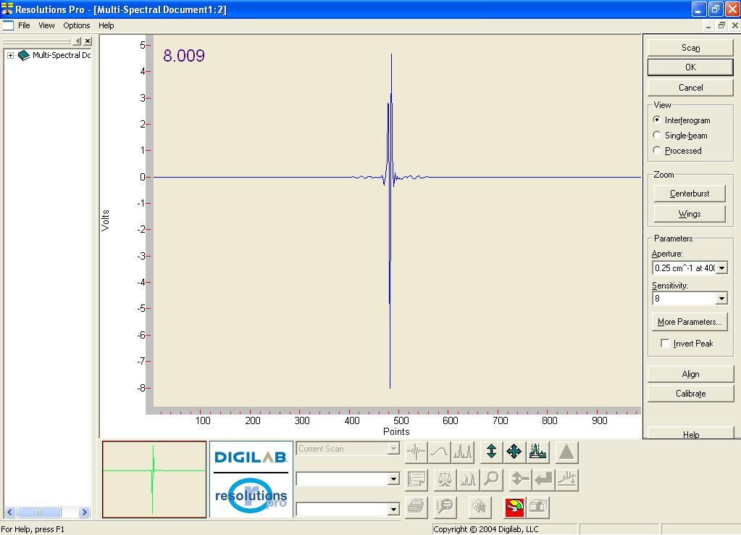
Рис. 7. Окно программы Resolutions Pro. Интерферограмма.

Второй этап состоит в расшифровке интерферограммы. Путем обратного преобразования Фурье функции F(Δ) в компьютере определяется спектр фоточувствительности образца S_{ph}(λ), с учетом распределения интенсивности в спектре падающего на образец излучения P(λ).
Оптическая схема фурье-спектрометра Digilab FTS-7000 приведена на рис. 7. Интерферометр прибора состоит из неподвижного и подвижного зеркала и светоделителя. Светоделитель для среднего ИК диапазона представляет собой плоскопараллельный кристалл КBr. Он отражает половину падающего на него света на подвижное зеркало, а половина проходит сквозь него на неподвижное зеркало. Отражаясь от этих зеркал, свет возвращается к светоделителю и, выйдя из интерферометра, фокусируется параболическим зеркалом на поверхность образца.

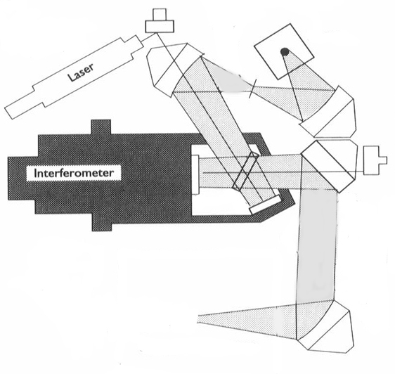
He-Ne лазер
Интерферометр
образец
(МСКЯ)

источник
излучения
Детектор излучения
He-Ne лазера
Рис. 7. Схема фурье-спектрометра Digilab FTS-7000

При различных положениях подвижного зеркала меняется разность хода между двумя интерферирующими лучами. Интенсивность падающего на образец пучка, таким образом, зависит от положения подвижного зеркала. Для определения разности хода в приборе используется He-Ne лазер. Луч этого лазера также проходит через интерферометр и попадает на детектор излучения He-Ne лазера. Таким образом, при движении зеркала одновременно с записью интерферограммы образца записывается опорный сигнал по которому, зная длину волны He-Ne лазера (632,8 нм), определяется разность хода. Стабильность длины волны излучения лазера обеспечивает высокую точность определения разности хода.
Для измерения фотопроводимости МСКЯ включается в электрическую цепь приведенную на рис. 8. Сигнал, пропорциональный току через МСКЯ снимается с сопротивления нагрузки R_{н} примерно равного сопротивлению образца. Для подачи напряжения смещения используется батарея V_{Б}.
L(Δ)
R_{н}
V_{Б}
МСКЯ
F(Δ)
Рис. 8. Электрическая схема для измерения фотопроводимости.

Задание

В работе исследуются фотодетекторная структура, содержащая 10 КЯ InGaAs, встроенных в n область GaAs между двумя слоями n⁺-GaAs (рис. 4).
Задание:
- По программе «PL» определить оптимальные параметры КЯ InGaAs (ширину L_{QW} и состав x) для длины волны λ=12 мкм, при которых КЯ имеет два подзоны, причем энергия дна второй подзоны Е₂ на 5 мэВ ниже высоты барьера.
- Определить напряжение смещения, необходимое для пролета электрона через структуру без столкновений.
- Рассчитать концентрацию доноров в барьере N_{d} и двумерную плотность электронов в КЯ при ΔE=40 мэВ.
- Ознакомиться с описанием Фурье спектрометра.
- Измерить спектры фоточувствительности образца.

Вопросы

- В чем состоит отличие фотодетекторов на внутризонных переходах в МСКЯ от других типов фотодетекторов?
- Чем определяется энергетический спектр электронов в КЯ?
- В чем состоят правила отбора по двумерному квазиимпульсу, квантовому числу и поляризации при межподзонных переходах?
- От чего зависит плотность двумерных электронов в КЯ InGaAs?
- Что такое пороговая плотность излучения?
- Какое расположение второго уровня размерного квантования в КЯ является оптимальным для МСКЯ фотодетектора?
- В чем заключается принцип работы Фурье-спектрометра?
- Какая электрическая схема используется для измерения фотопроводимости?

Литература:

- Electronic states and optical transitions in semiconductor heterostructures. Fedor T. Vasko, Alex V. Kuznetsov. N-Y, Springer, 1998.
- Нанотехнологии в полупроводниковой электронике. Отв. редактор А. Л. Асеев. Новосибирск. Издательство СО РАН, 2004.
- Рогальский А. Инфракрасные детекторы /А. Рогальский; Пер. с англ. А.В. Войцеховский, С.Н. Несмелов, А.Г. Коротаев. Новосибирск. Наука. 2003.

Исследование инфракрасных фоторезисторов на внутризонных переходах в квантовых ямах InGaAs/GaAs
(Описание лабораторной работы)

Составители: ассистент А.П. Горшков, профессор И.А. Карпович, доцент Д.О. Филатов. Кафедра физики полупроводников и оптоэлектроники физического факультета ННГУ.

Государственное образовательное учреждение высшего профессионального образования «Нижегородский государственный университет им. Н.И. Лобачевского»
603950, Нижний Новгород, пр. Гагарина, 23.

Подписано в печать Формат 60 х 90 /16.
Бумага офсетная. Печать офсетная. Гарнитура Таймс.
Усл. печ. л. . Уч.- изд. л. .
Заказ № . Тираж 100 экз.

Отпечатано в типографии Нижегородского государственного университета им. Н.И. Лобачевского
603600, г. Нижний Новгород, ул. Большая Покровская, 37
Лицензия ПД № 18-0099 от 14.05.01

